导师简介
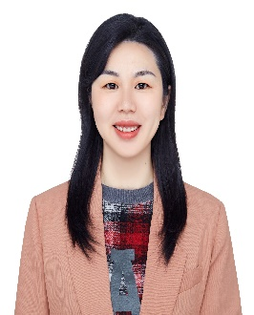 | 姓名 | 刘 艳 | 性别 | 女
 | 学历 | 博士 | 职称 | 副研究员
 | 导师类别 | 硕士生导师 | 所属部门 | 中药分析
 | 研究方向 | 中药新药研发和质量标准 | 电子邮箱 | yliu1980@icmm.ac.cn
导师简介 | 刘艳同志截至目前，以第一作者或者通讯作者发表科技论文20余篇，受理专利2项，自2014年进中药所以来，累计承担国家纵向和企业横向项目10余项，科研经费逾400万。在中药安全检测技术及标准平台建设工作方面具有较强的研究背景和基础，曾探索何首乌、大黄肝损伤机制及效毒转化规律获得重大新药创制（2015-2017）、国家自然科学基金（2018-2020）等课题资助；近3年将主要围绕中药一致性和优质性评价、经典名方开发、中药固废资源再利用等开展科研工作。研究方向和内容深度融合中药产业链，有效服务中药质量控制和提升，如依托行业协会开展的“优质中成药评价标准，推动行业规范发展” 研究项目获得中华全国工商业联合会2020年度工作实践创新成果“二等奖”；承担的麻黄汤、温经汤等多个经典名方开发工作，有较丰富的经方开发经验，熟悉中药新药研发注册文件及申报资料整理等工作，参与主编《经典名方开发指引》论著，发表《经典名方研发策略》、《以质量为核心的优质中成药评价标准研究》、《芍药甘草汤药渣中资源性成分的再利用》等学术论文在行业内形成较大影响力。曾联合培养硕士毕业生3名，以待人亲切、认真负责的作风获得课题组同事和学生们的认可。

